Gulasch di daino.

Cubotti di carne di daino questi saranno stati n 400 grammi.
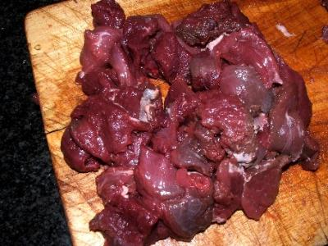
Nella pentola di coccio fate soffriggere in olio d'aliva abbondante
una cipolla atgliata grossolanamente.
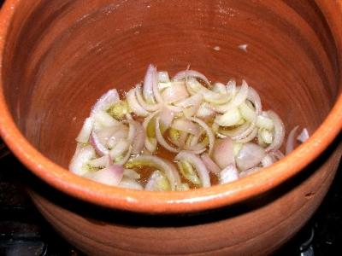
Poi unte la carne e rosolatela.
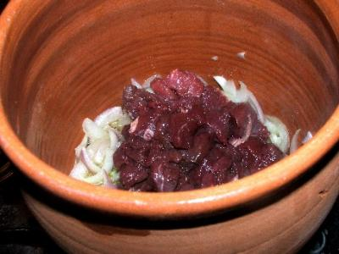
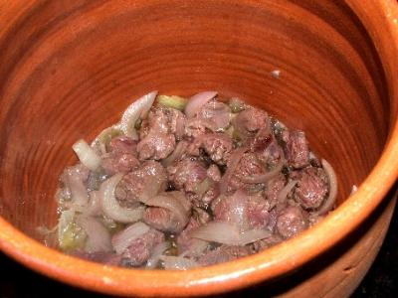
Salate e unite la parika 1\3 piccante 2\3 dolce a e che sia abbondante,io ne ho messo 3 cucchiai da cuciana.
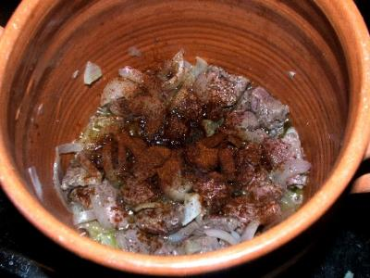
Mescolte unite 3 patate a tocchi 1\2 kg di pelati e un pentolino di brodo di carne caldo.
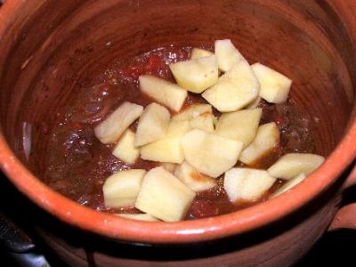
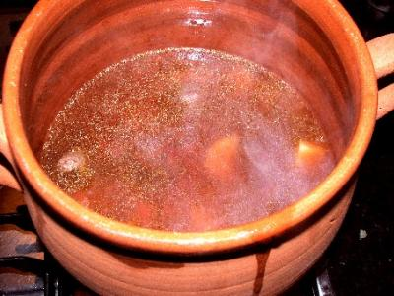
Fate prendere il bollore ,poi fiamma al minimo e lasciate cuocere per un paio d'orette,fino a stringere la preparazione.
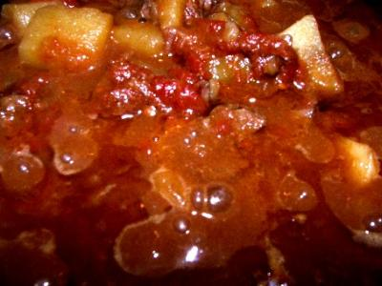
Servire in pentolino di coccio ben caldo.
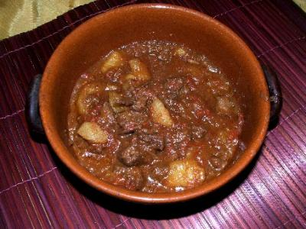
Se piace unite un bel pizzico di cumino assieme all paprika.
ropa55

